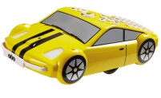 | REPTES PRO-BOT  NOMS:
Coordinador/a – Secretari/a - Portaveu – Programador/a cotxe – Programador/a ordinador
https://www.online-stopwatch.com/ o https://classroomscreen.com/

REPTE 1  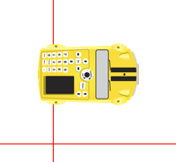 | Investigueu i descobriu com funciona el robot Pro-Bot | SUPERAT  SÍ - NO

REPTE 2  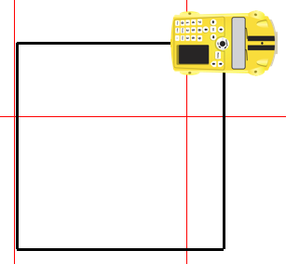 | Dibuixeu un quadrat amb el robot Pro-Bot. Els costats del quadrat han de fer 30 cm | SUPERAT  SÍ - NO

REPTE 3  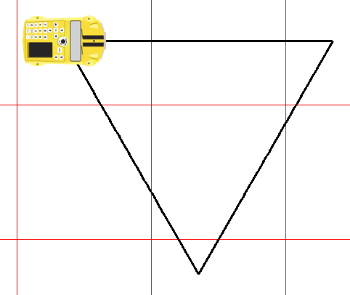 | Dibuixeu un triangle | SUPERAT  SÍ - NO

REPTE 4  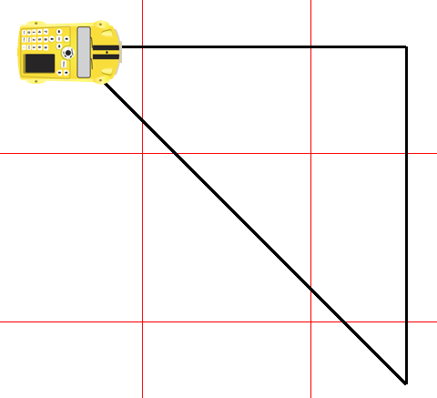 | Dibuixeu un triangle rectangle | SUPERAT  SÍ - NO

REPTE 5  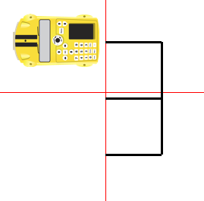  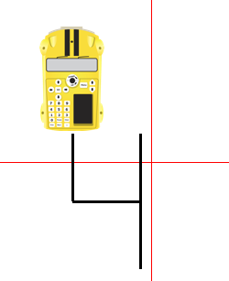 | Dibuixeu el número 34 seguint les instruccions | SUPERAT  SÍ - NO

REPTE 6  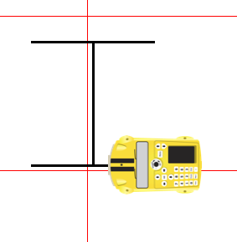  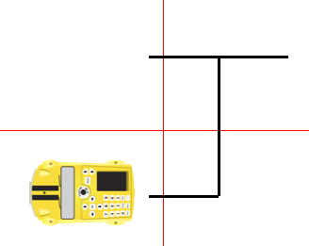 | Dibuixeu les lletres I J seguint les instruccions | SUPERAT  SÍ - NO

REPTE 7  Pentàgon  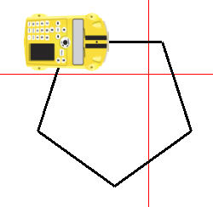  Hexàgon  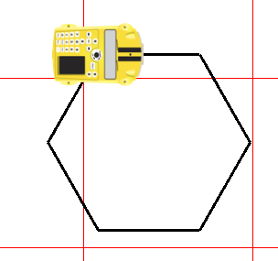 | Dibuixeu un pentàgon i un hexàgon sense fer servir i fent servir el botó Rpt | SUPERAT  SÍ - NO

REPTE 8  Estrella 6 puntes  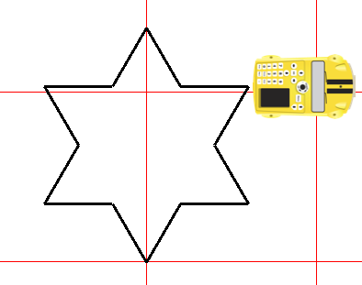  Estrella 5 puntes  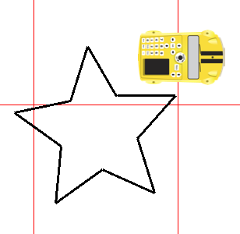 | Dibuixeu aquestes estrelles utilitzant el botó Rpt | SUPERAT  SÍ - NO

REPTE 9  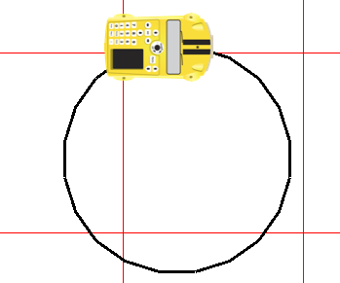 | Dibuixeu cercle utilitzant el botó Rpt | SUPERAT  SÍ - NO

REPTE 10  23  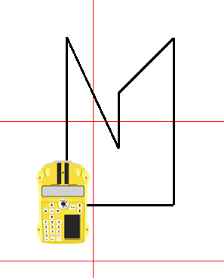  8  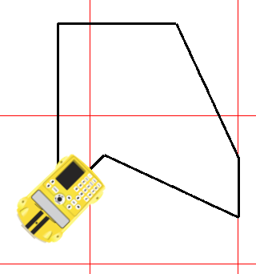  9  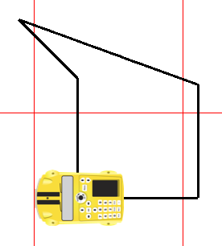  24  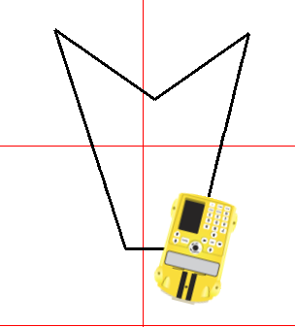 | Dibuixeu aquests polígons  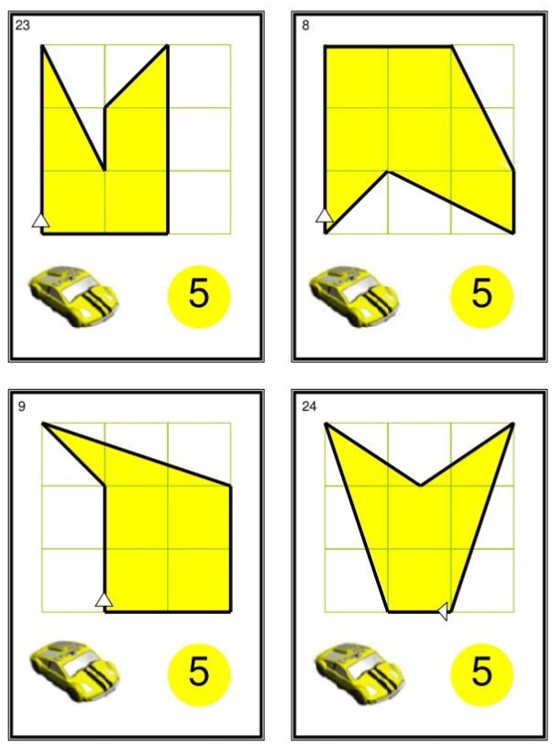 | SUPERAT  SÍ - NO

REPTE 11   | Dibuixeu aquesta caseta | SUPERAT  SÍ - NO

Possibles solucions:
Repte 1 | Repte 2  Fd 30  Rt  Fd 30  Rt  Fd 30  Rt  Fd 30 | Repte 3  Fd 50  Rt 120  Fd 50  Rt 120  Fd 50  Rt 120 | Repte 4  Fd 50  Rt 90  Fd 50  Rt 135  Fd 71  Rt 135

Repte 5 |  | Repte 6 |  | Repte 7 |  | Repte 8
3  Fd 10  Lt  Fd 10  Lt  Fd 10  Bk 10  Rt  Fd 10  Lt  Fd 10 | 4  Fd 20  Bk 10  Lt  Fd 10  Rt  Fd 10 | I  Fd 20  Bk 10  Rt  Fd 20  Rt  Fd 10  Bk 20 | J  Fd 20  Bk 10  Rt  Fd 20  Rt  Fd 10 | Pent  Fd 15  Rt 72  Fd 15  Rt 72  Fd 15  Rt 72  Fd 15  Rt 72  Fd 15  Rt 72  -  Rpt 5 [  Fd 15  Rt 72  ] | Hex  Fd 15  Rt 60  Fd 15  Rt 60  Fd 15  Rt 60  Fd 15  Rt 60  Fd 15  Rt 60  Fd 15  Rt 60  -  Rpt 6 [  Fd 15  Rt 60 | 6puntes  Rpt 6 [  Fd 10  Rt 120  Fd 10  Lt 60  ] | 5puntes  Rpt 5 [  Fd 10  Rt 132  Fd 10  Lt 60  ]

Repte 9  Rpt 20 [  Fd 1  Rt 18  ]  -  Rpt 40 [  Fd 1  Rt 9  ] | Repte 10 |  |  |  | Repte 11
 | 23  Fd 30  Rt 155  Fd 22  Lt 155  Fd 10  Rt 45  Fd 14  Rt 135  Fd 30  Rt 90  Fd 19  Rt 90 | 8  Fd 30  Rt 90  Fd 20  Rt 65  Fd 25  Rt 25  Fd 10  Rt 115  Fd 25  Lt 70  Fd 11 | 9  Fd 20  Lt 45  Fd 14  Rt 155  Fd 32  Rt 70  Fd 19  Rt 90  Fd 20 | 24  Fd 10  Rt 72  Fd 32  Rt 143  Fd 17  Lt 70  Fd 16  Rt 139  Fd 31

